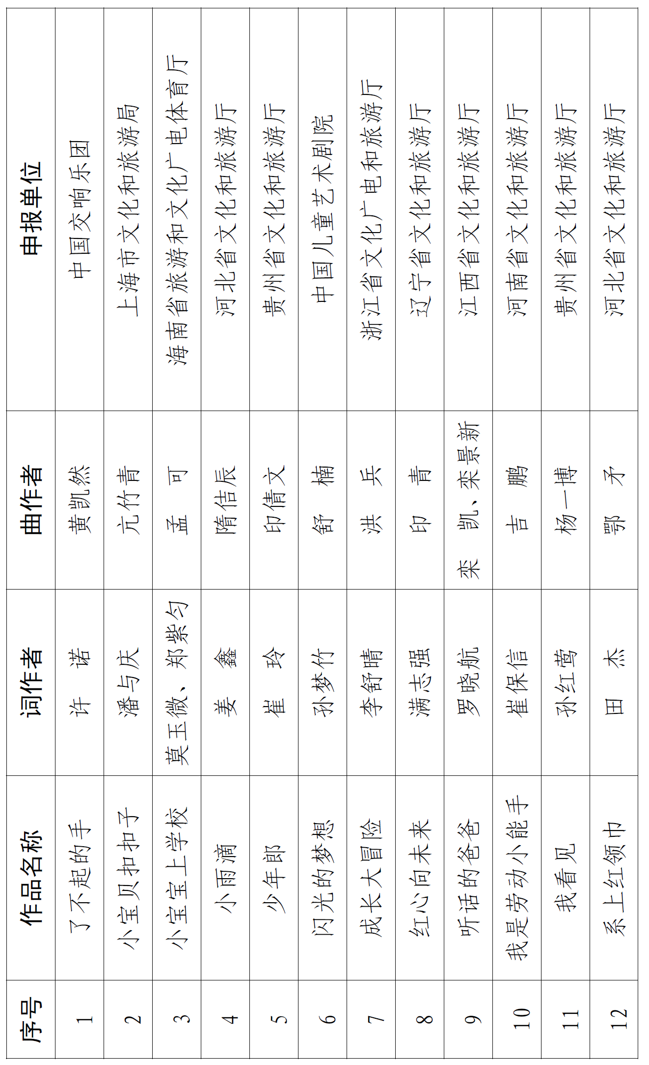
“童心向未来——当代少儿歌曲创作推广活动”入选歌曲名单
（按作品名称首字笔画排序）

附件
